Månedsbrev for januar

Først av alt vil vi takke for det gamle og ønske dere alle et riktig godt nyttår.
Desember er en travel, men koselig måned i barnehagen.
Vi har hatt nissefest hvor vi koste oss med en kjekk samling, grøt til lunsj, og ikke minst at nissen kom på besøk med klementin, kakemann og rosiner. Vi har bakt kjempe gode pepperkaker, og vi har lagd julepresanger, som vi håper glitrer fint der hjemme! Luciadagen ble feiret med lussekatter, og nydelig sang av ungene på Ærfugl. De var kjempe flinke. Kjekt at så mange kunne komme å se på. Det var stor stas for ungene. Høydepunktet i desember har kanskje likevel vært å følge med på Kjell sine julesprell. Han har kledd seg ut, hatt oboy i melken, han har bakt og han har til og med stukket av gårde til skogs. Heldigvis fant vi han og fikk han hjem igjen.

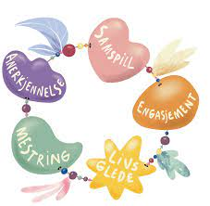
I januar skal vi jobbe videre med SELMA og kjerneområdet livsglede. Her er undertemaene trivsel, mening og humor. Trivsel, mening og humor er viktig for alle, men kanskje særlig for små barn. For at de skal kunne vokse og utvikle seg på en sunn måte, er de avhengig av positive følelser i hverdagen. Trivsel og glede er en viktig del av barnehagens oppdrag. Små øyeblikk av blikkontakt eller vennlige ord gir glede hos både den som gir, og den som er mottaker. I følge utvid- og bygg teorien (the broaden and build theory) er glede og positive følelser viktige for barns utvikling gjennom positive følelser utvides sansene, og barn tar til seg ny læring og erfaring, som igjen støtter barns utvikling og muligheter for glede.
En annen viktig kilde til livsglede er mening. Dette kan skje gjennom relasjoner med andre, deltakelse i meningsfulle aktiviteter, gjennom det å gi og det å takke. Når vi takker for hverdagshendelser, blir vi mer oppmerksom på hva som gjør oss glade, og dette forsterker gleden.
UKE 1: godt nyttår med musikk!
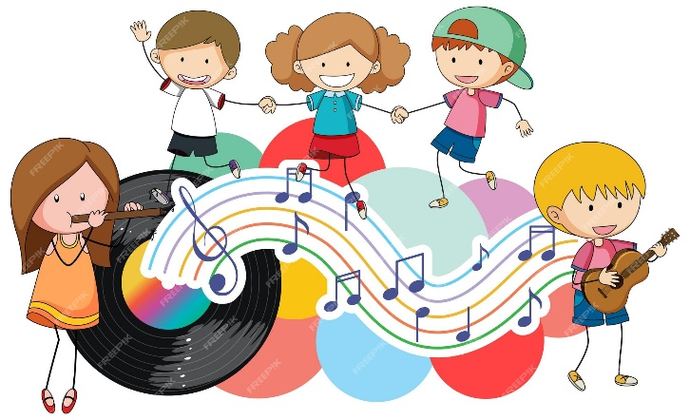
Oppstart i barnehagen etter jul kan utgjøre en overgang for mange barn. Etter rolige festdager sammen med familien skal de igjen stå opp tidlig og vende tilbake til hverdagsrutinene i barenhagen. Det å bruke musikk i denne overgangen kan bidra til trivsel, ro og velvære, og kan skape et positivt klima og livsglede på avdelingen.
UKE 2: den musiske barnehagen
Gjennom musikk og sang, rytme og bevegelse får barn mulighet til å skape noe sammen, som igjen bidrar til trivsel, livsglede og fellesskap. Musikk og musikalske opplevelser styrker evnen til å lytte, delta, leke og lære, og musikk gir oss positive opplevelser. Forskning kan også tyde på at det å drive med musikk kan gi fordeler med tanke på emosjonell og adferdsmessig modning.
UKE 3: takketreet
Det å takke er et råd som ofte gis for å fremme livsglede og hverdagsglede. Å si takk handler om mer enn å være høflig. Jo mer vi takker, jo mer blir vi oppmerksomme på alt vi har å være glade for.
UKE 4: det magiske ordet «takk»
Takknemlighet bidrar til at vi blir oppmerksomme på de gode tingene i livet. Det å være takknemlig bidrar til å øke følelsen av glede. Omgivelsene rundt barna er med på å prege deres stemningsleie og fokus. Dermed er det viktig at barn omgis av et positivt klima og god stemning, der rommet er fylt av takknemlighet, raushet, glade stemmer, latter og smil. Forskning viser at takknemlighet er forbundet med trivsel og hverdagsglede.

Viktige datoer i januar:
2. januar: FATIMA 6 år
3. januar: gruppe 1 til barnemuseet
4. januar: gruppe 2 til barnemuseet
16. januar: NORD 6 år
16. januar: gruppe 3 til barnemuseet

Minner igjen om at dere må sjekke at deres barn har alt de trenger av både skiftetøy og yttertøy. Sjekk at de har både luer og votter, samt støvler og vintersko. Det er trangt i garderoben og vi trenger derfor hjelp av dere foreldre. Vær med å sjekk at ungene har hengt opp klær og sko, og ta med hjem det som ikke er nødvendig å ha hengende i barnehagen. Det er for eksempel ikke nødvendig å ha flere eksemplarer av dresser, regntøy, støver og vintersko hengende i barnehagen. takk for at dere hjelper til med å holde orden.

Hilsen oss på Ærfugl

